OBEC ŽELEŠICE
Zastupitelstvo obce Želešice

Obecně závazná vyhláška obce Želešice
o zákazu konzumace alkoholických nápojů na některých veřejných prostranstvích

Zastupitelstvo obce Želešice se na svém zasedání dne 18.06.2025 usneslo vydat na základě § 17 odst. 2 písm. a) zákona č. 65/2017 Sb., o ochraně zdraví před škodlivými účinky návykových látek, ve znění pozdějších předpisů, a v souladu s § 10 písm. d) a § 84 odst. 2 písm. h) zákona č. 128/2000 Sb., o obcích (obecní zřízení), ve znění pozdějších předpisů, tuto obecně závaznou vyhlášku:

Čl. 1
Zákaz konzumace alkoholických nápojů

- Zakazuje se konzumace alkoholických nápojů) na těchto veřejných prostranstvích:

- Multifunkční hřiště u ZŠ a MŠ
- Workoutové hřiště na ul. Sportovní
- Odpočinkové místo na části p. č. 218/1 v k. ú. Želešice
- Farní hřiště
- Hřiště Sádky 1
- Hřiště Sádky 2
- Ulice 24. dubna v celé délce

- Veřejná prostranství dotčená zákazem dle této vyhlášky jsou vyznačena v grafické příloze č. 1.

Čl. 2
Účinnost
Tato obecně závazná vyhláška nabývá účinnosti počátkem patnáctého dne následujícího po dni jejího vyhlášení.

……………………………… ………………………………
Ing. Magda Kvardová Lucie Babáková
starosta 1. místostarosta
PŘÍLOHA Č. 1
k obecně závazné vyhlášce obce Želešice o zákazu konzumace alkoholických nápojů na některých veřejných prostranstvích

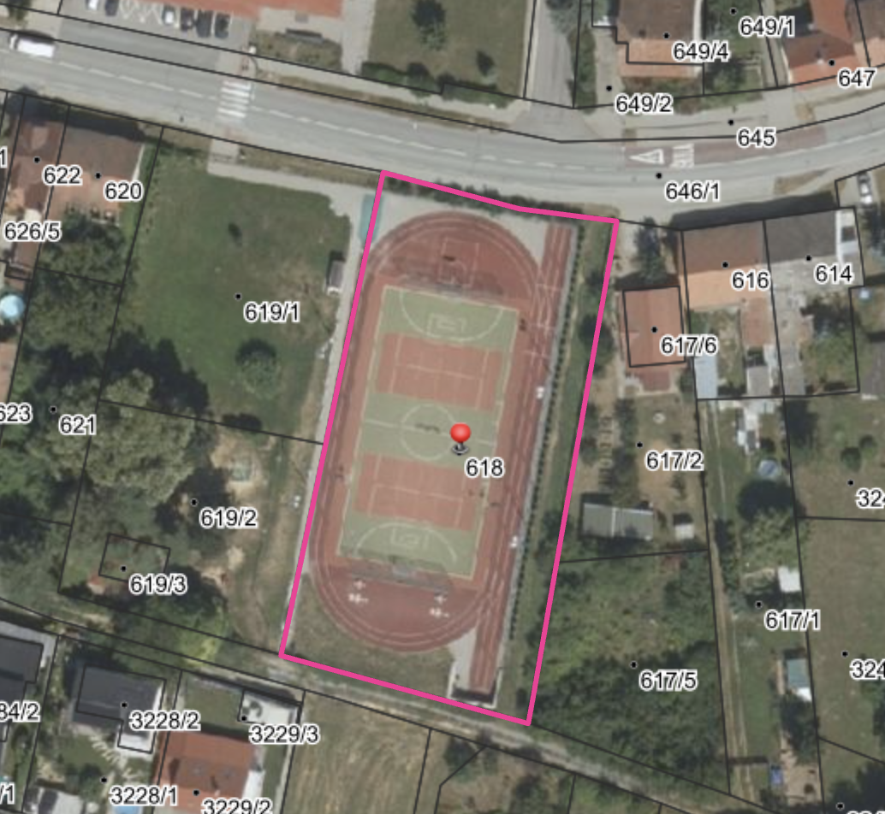
- Multifunkční hřiště u ZŠ a MŠ Želešice, p. č. 618 v k. ú. Želešice

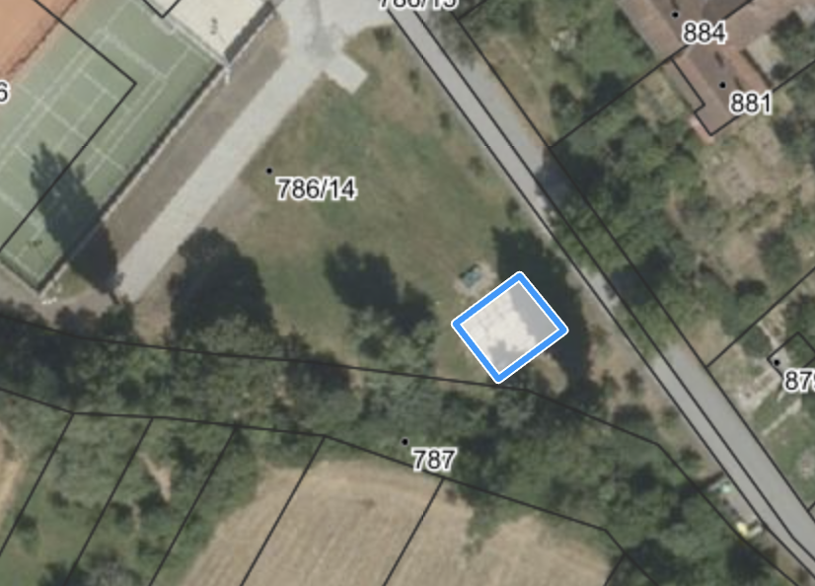
- Workoutové hřiště na ul. Sportovní, část p. č. 786/14 v k. ú. Želešice

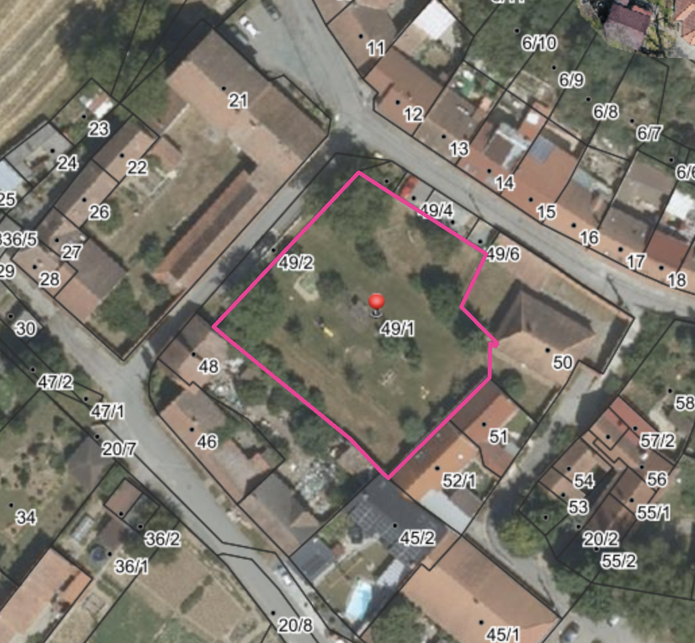
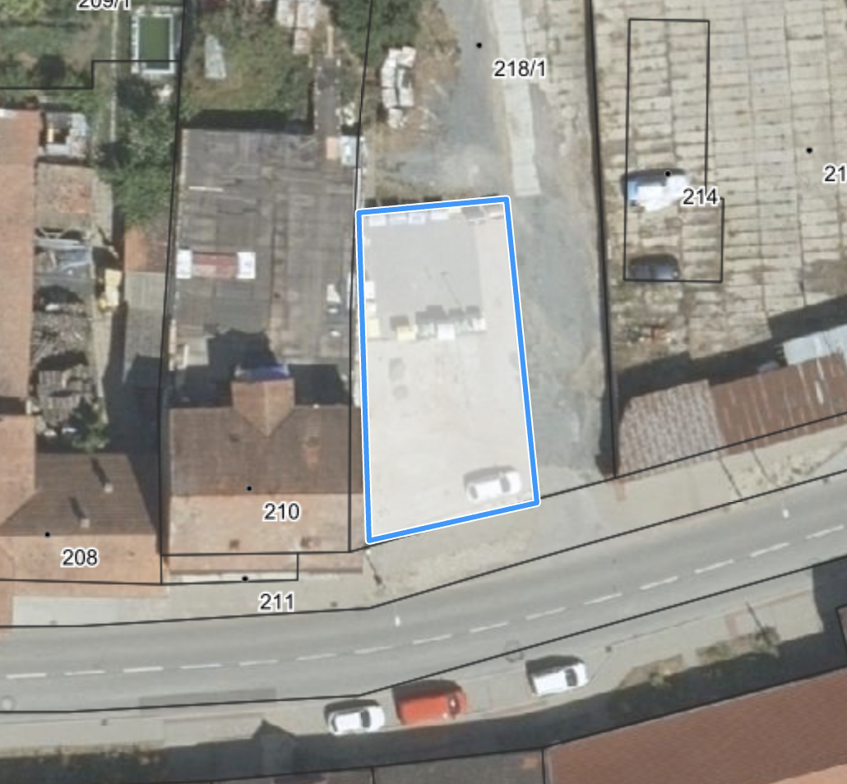
- Odpočinkové místo, část p. č. 218/1 v k. ú. Želešice
- Farní hřiště, p. č. 49/1 v k. ú. Želešice
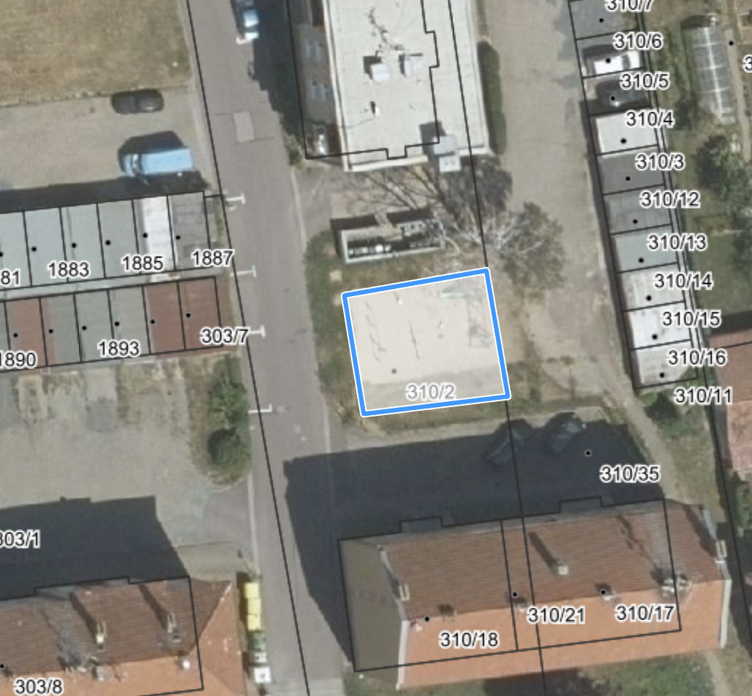
- Hřiště Sádky 1, část p. č. 310/2 v k. ú. Želešice

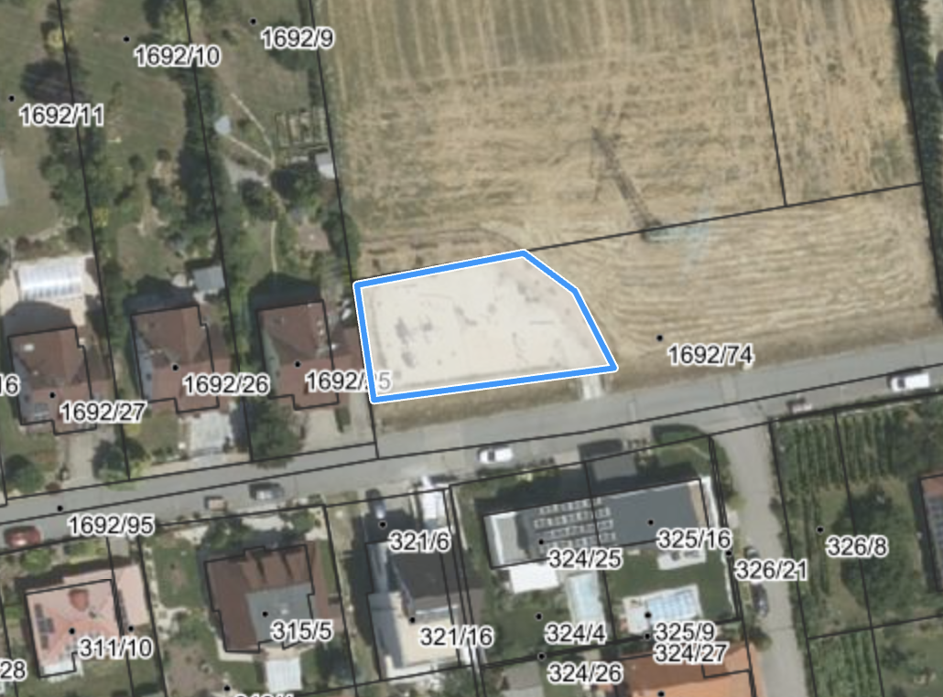
- Hřiště Sádky 2, část p. č. 1692/74 v k. ú. Želešice

) § 2 písm. f) zákona č. 65/2017 Sb., o ochraně zdraví před škodlivými účinky návykových látek

